Слова-признаки предметов
1.Помоги зайчику подобрать для рассказа нужные слова.
Пришло (какое?) … лето.
По небу плывут (какие?) … облака.
Светит (какое?) … солнце.
На поляне цветут (какие?) … , … и … цветы.
В лесу стоит ( какая?) … елочка.
В листве шелестит (какой?) … ветерок.

2.Помоги Попугаю подобрать общее слово к трем словам-признакам.
1.Круглый, тяжелый, полосатый…

2.Овальный, дубовый, полированный…

3.Удобное, мягкое, низкое…

4.Желтое, ароматное, наливное…

5.Ароматная, красная, спелая…

6.Легкая, шелковая, красивая…

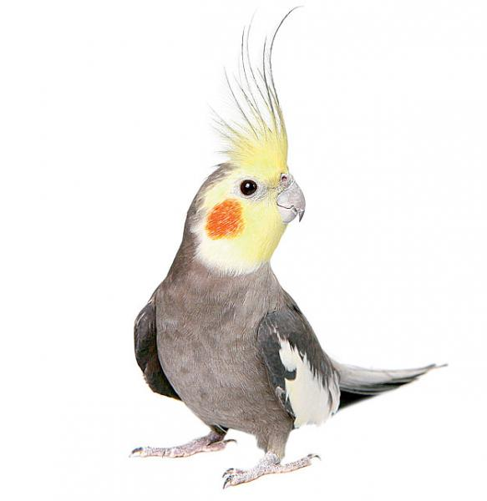

3.Зайчик и Попугай играют в игру «Найди лишнее». Помоги им.
1.Шелковый, чистый, шерстяной, ситцевый.
2.Зелёный, красный, синий, берёзовый.
3.Ягодный, берёзовый, еловый, дубовый.
4.Храбрый, смелый, заботливый, отважный.
5.Кислый, бежевый, сладкий, солёный.
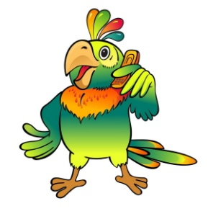
4.Подбери слова-признаки по образцу:
черепаха и улитка (какие?) медленные
1.Лимон и клюква ….
2.Камень и орех …
3.Лимон и банан …
4.Гепард и заяц …
5.Вода и молоко …

5.Помоги Зайчику закончить предложения.
Нож тупой, а топор …
Стул жёсткий, а диван …
Чашка полная, а стакан …
Пальто зимнее, а шорты …
Дорога прямая, а тропинка …

Источники:
картинки
http://selenaart.ru/post194083012/
http://natali-malc.narod.ru/oboi/mmm2.html
http://www.free-lancers.net/users/Natvorilka/projects/383486/
http://c-amazonka.ru/post145336861/
http://www.dobroeslovo.ru/viewtopic.php?f=22&t=11483&start=60
Логопедические игры. И.Скворцова. Медиа групп, М. 2008

